Grupa Motylki 11.05.2020
Temat tygodniowy: W mieście

Drodzy Rodzice oraz przedszkolaki miasto i wieś to dwa środowiska, w których może mieszkać człowiek. Czym się one różnią, a w czym są podobne? Jakie są pozytywne strony mieszkania na wsi, a jakie w mieście? Czego można doświadczyć, żyjąc w jednym, a czego w drugim miejscu? Jaką rolę spełnia miasto, a jaką wieś? Co charakteryzuje oba te miejsca? Chciałabym aby przedszkolaki spróbowały odpowiedzieć na te pytania po obejrzeniu programu edukacyjnego „Wieś i miasto” Domowe Przedszkole- https://www.youtube.com/watch?v=RKxwNYHxgmM oraz przeczytaniu wiersza „Miasto”.
Monika Sylwia Ziemiann
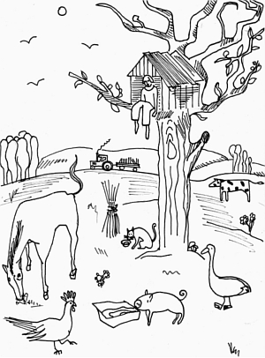
Miasto

Stuka, puka, dudni, wali,
turkot słychać gdzieś w oddali,
autobusy i tramwaje,
na peronie pociąg staje.

Hałasują samochody,
na ulicach rewia mody,
krzyki, ryki, szum i gwar,
tętni życiem nocny bar.

Berlin, Paryż i Warszawa,
tumult, zamęt, zgiełk i wrzawa,
rzeka Wisła i Sekwana,
płynie w smogu jak narwana...,

a tu na wsi koń i krowa,
kurka, pszczółka, żywność zdrowa,
snopek siana w polu stoi,
gospodyni kozę doi.

Rolnik pyrka na ciągniku,
lis grasuje po kurniku,
pieje kogut, gęga gęś,
tętni życiem polska wieś.

Szumi ruczaj jak Loara,
chlipie mleczko kotka stara,
świnka ryje nosem w chlewie,
a ja domek mam na drzewie!…

Jestem ciekawa, gdzie chciałyby mieszkać moje przedszkolaki? Proszę aby stworzyły rysunek pt. „Chciałabym mieszkać w… (mieście, na wsi). Na rysunku proszę aby znalazły się najważniejsze cechy miasta lub wsi.

Dla chętnych dzieci poniżej zamieszczam karty pracy.
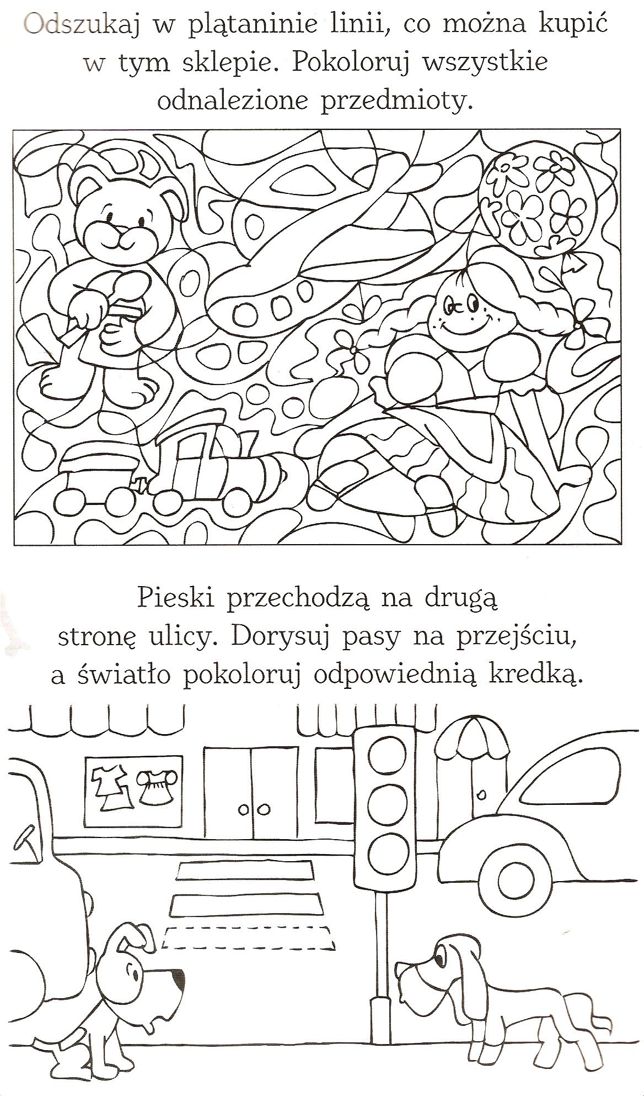
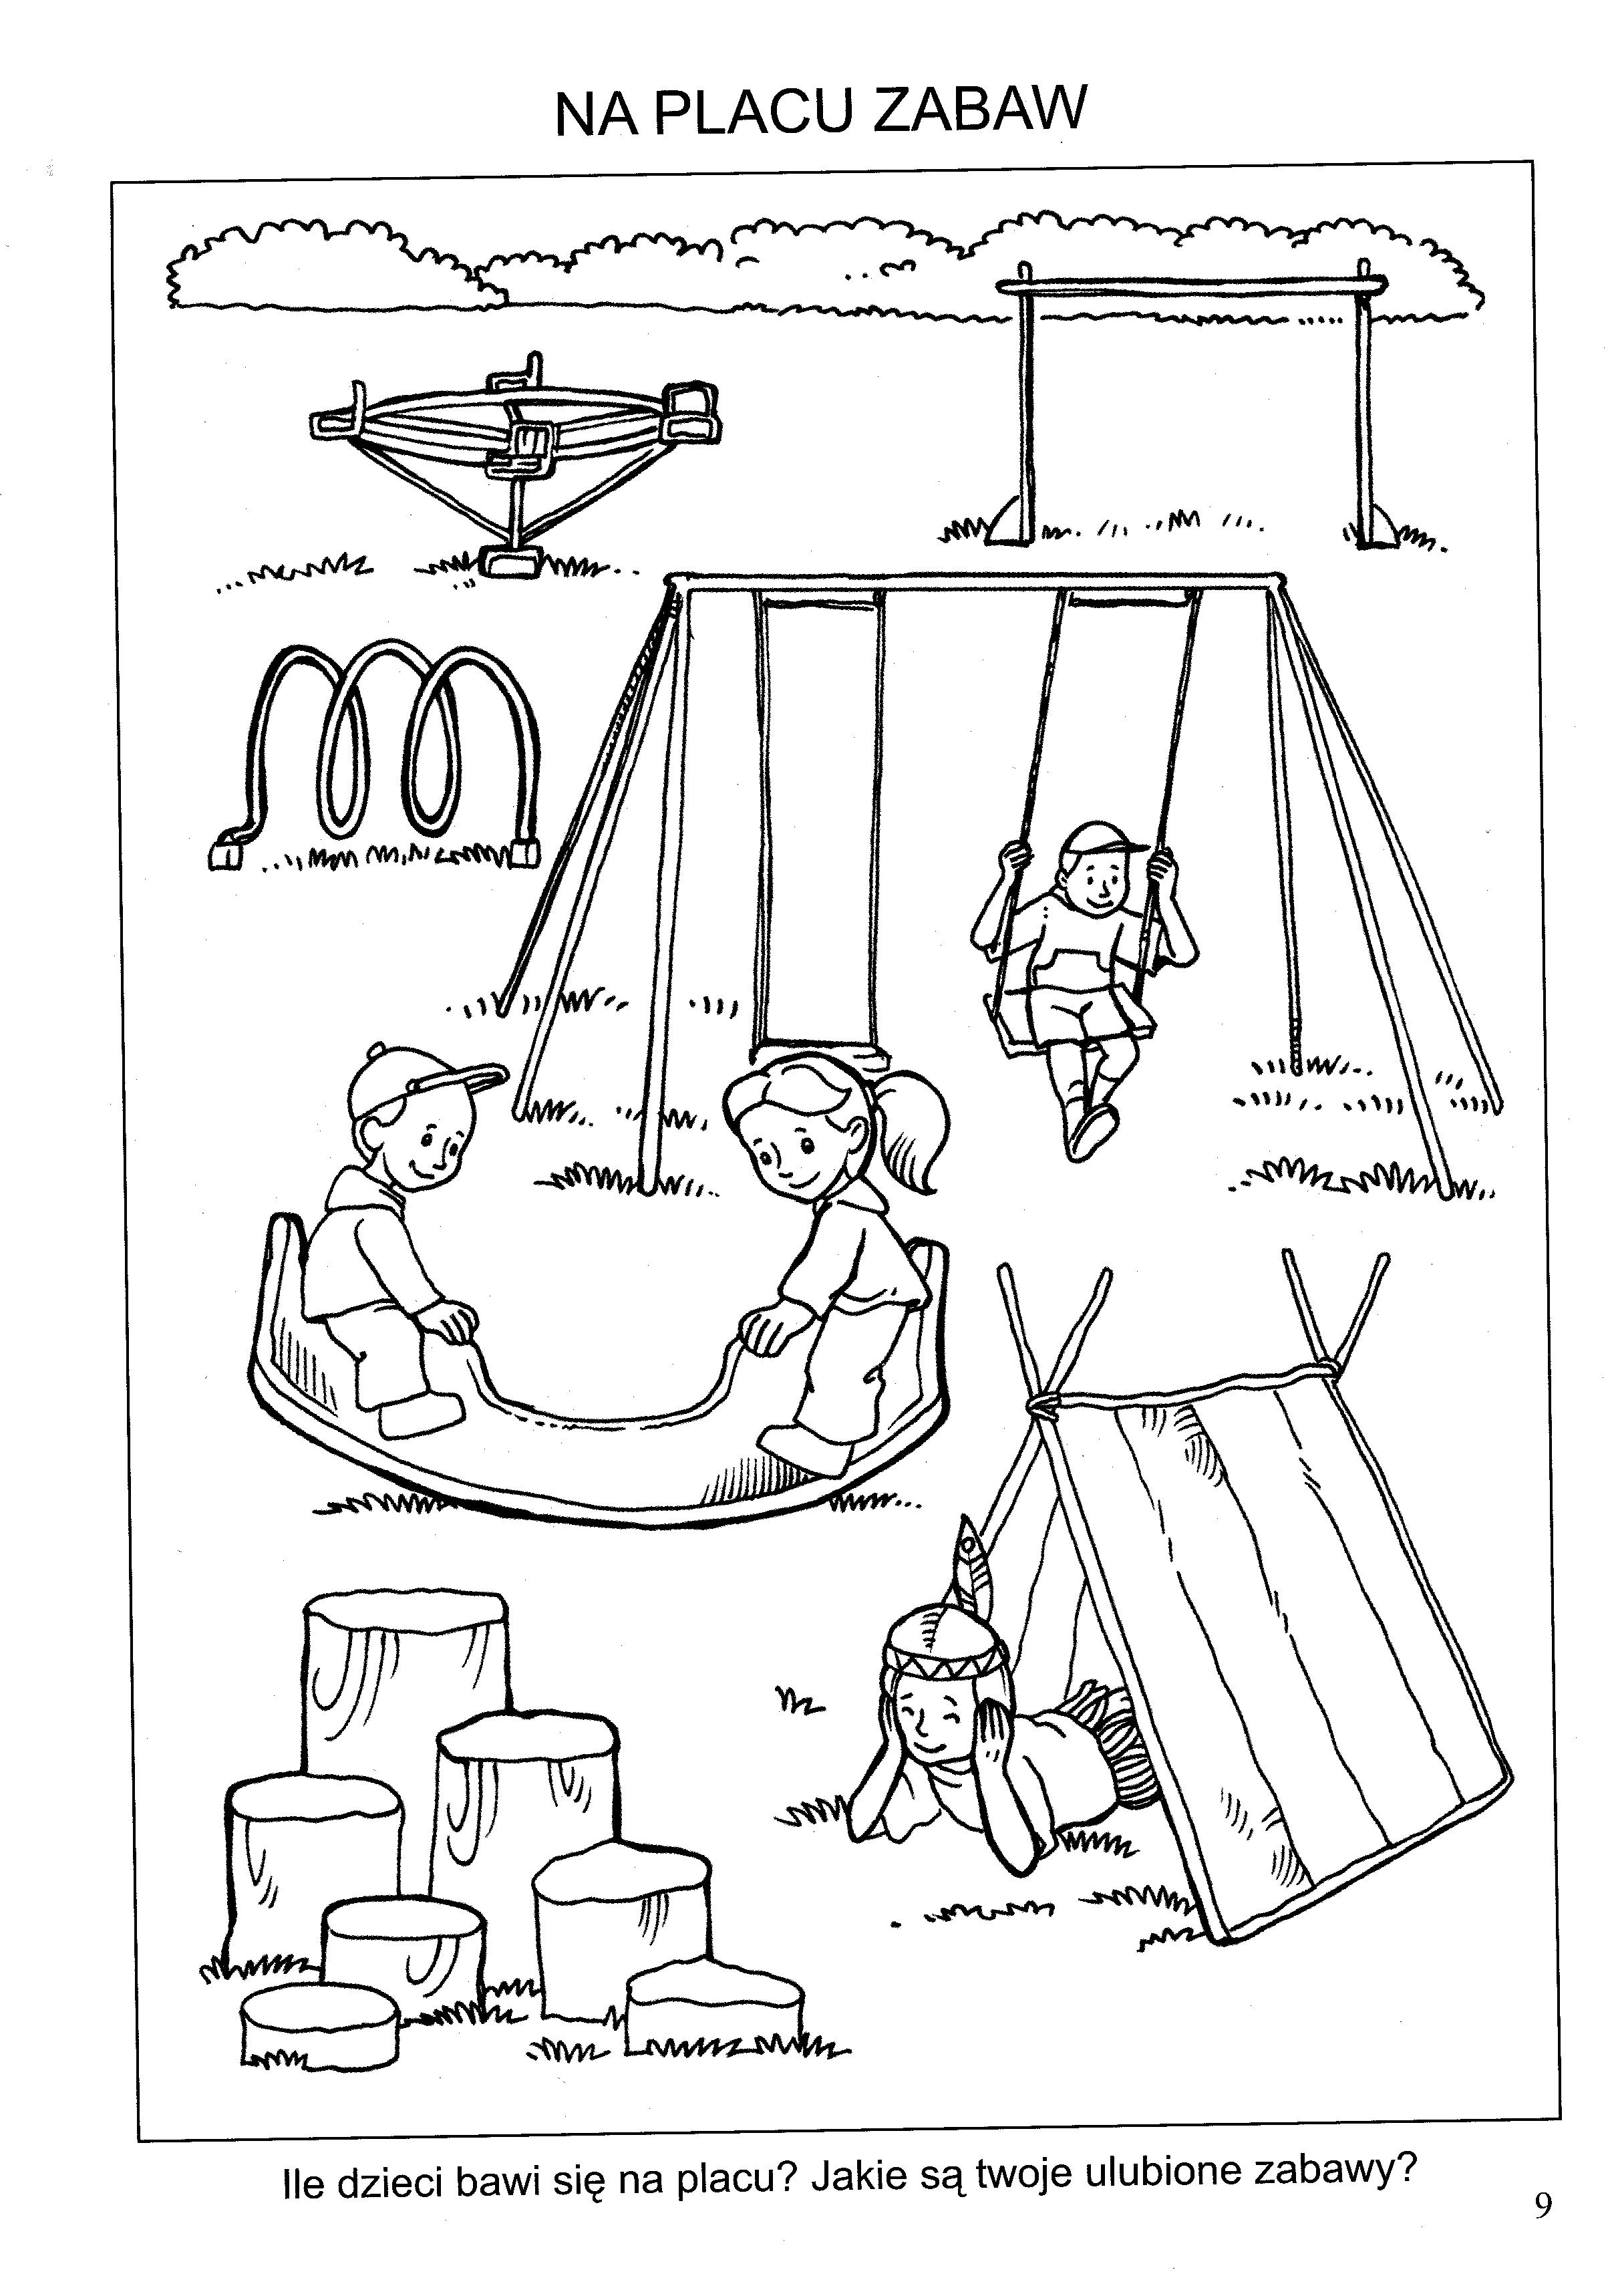
-
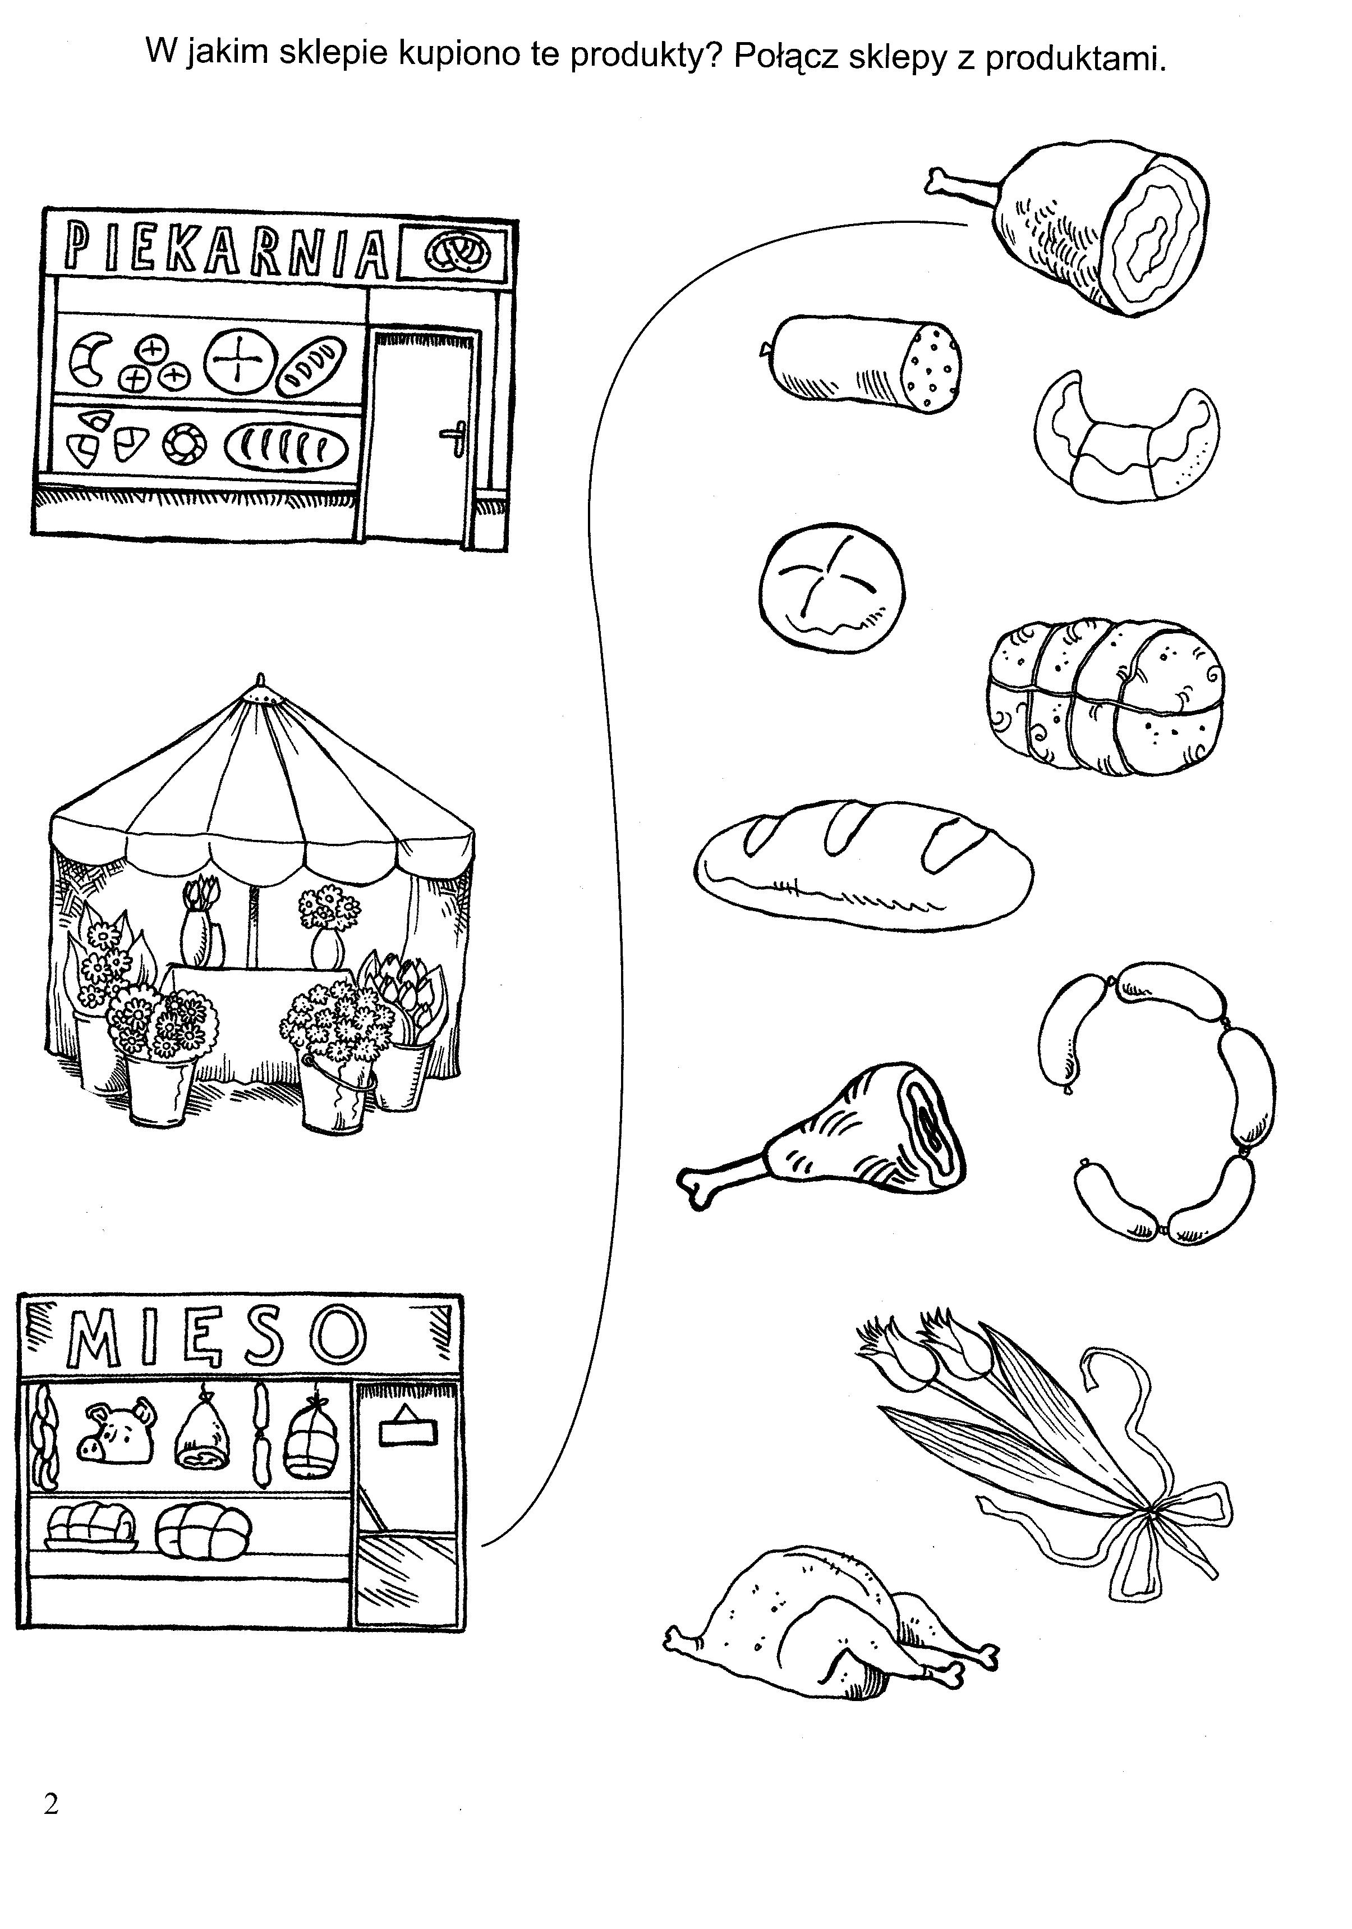
-
-

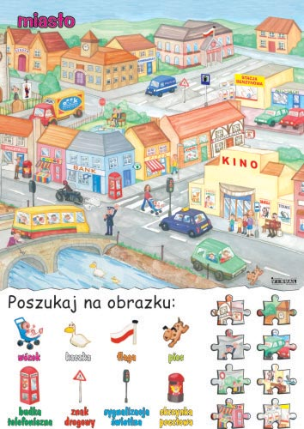
-

W ramach zajęć ruchowych proponuję ćwiczenia prawidłowej postawy: https://www.youtube.com/watch?v=f1czU4xXT7M .

Pozdrawiam Magda Szczypka

